12/29/2021

**به نام خدا**

**) اسمبلی 1)**

گزارش آزمایش شماره 11

آزمایشگاه ریزپردازنده و زبان اسمبلی

محمد جواد زندیه , ابوالفضل بکیاسای کیوی

دانشگاه صنعتی امیرکبیر دانشکده مهندسی کامپیوتر

سوال: توضیحات مختصری در مورد دستورات LDR, MOV, STR بدهید

دستور STR :

STR Rd, [Rx]

این دستور محتوای یک ثبات پردازنده به نام Rd را به خانه ای از حافظه با آدرس Rx می ریزد(Rx نیز خود یک ثبات پردازنده است که حاوی یک آدرس بین 0x00000000 و 0xFFFFFFFF می باشد.)

دستور LDR:

LDR Rd, [Rx]

محتوای خانه از حافظه با آدرس Rx را در ثباتی از پردازنده به نام Rd می ریزد

دستور MOV:

MOV Rn, Op2

مقدار Op2 را در ثبات Rn می ریزد(Op2 می تواند یک immediate باشد و اینکه یک ثبات مثلا Rm باشد که محتوای آنرا بخواهیم در Rn بریزیم)

*تمامی ثبات هایی که گفته می شود منظور ثبات های پردازنده می باشد.

سوال : ایده ای برای پیاده سازی تابع تاخیر ارائه دهید

می توان یک شمارش (counting) مثلا 0 تا 1000 انجام داد و این مدت که پردازنده مشغول شمارش است به عنوان یک delay در برنامه استفاده شود، در واقع پردازنده را به یک کار بیهوده مجبور کنیم تا مدت زمان مشخص شده بگذرد و هرچه شمارش طولانی تر باشد تاخیر کم تر می شود و بالعکس

سوال : به پرسش های زیر پاسخ دهید

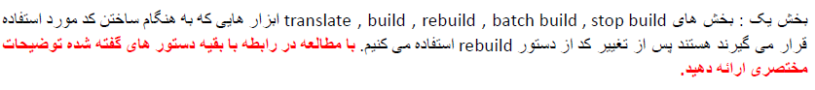

دستور stop build برای توقف ترجمه کد اسمبلی ما به زبان ماشین می باشد، زمانی که اروری را متوجه شویم از آن استفاده می کنیم Stopping Build When Warnings Are Detected

دستور build برای ترجمه کد به زبان ماشین و تولید فایل های مشخص شده در تنظیمات از جمله فایل .hex می باشد Click the **Build** button to translate all source files and link the application.

دستور

دستور batch build فایل ها را به صورت دسته ای ترجمه می کند یعنی چندین فایل را که از قبل باید انتخاب کرده باشیم

دستور translate فایل های فعال کنونی را به زمان ماشین ترجمه می کند

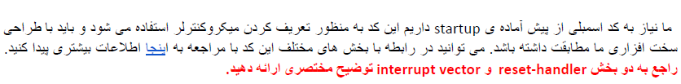

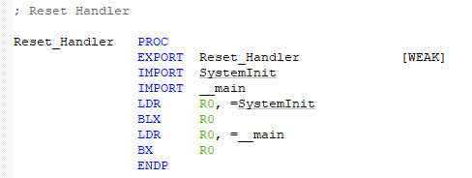

The reset handler is normally **a short module coded in assembler that executes immediately on system startup**. As a minimum, your reset handler initializes stack pointers for the modes that your application is running in.

بخش reset handler زمانی که سیستم آغاز به کار می کند اجرا می شود. این تکه کد اسمبلی عملیات مقدار دهی اولیه به stack pointer برای مودی که میخواهید با آن شروع به کار کنید را می دهد.

در واقع وظیفه اصلی reset handler تنظیم کلاک سیستم و در نهایت پرش به تابع main می باشد.

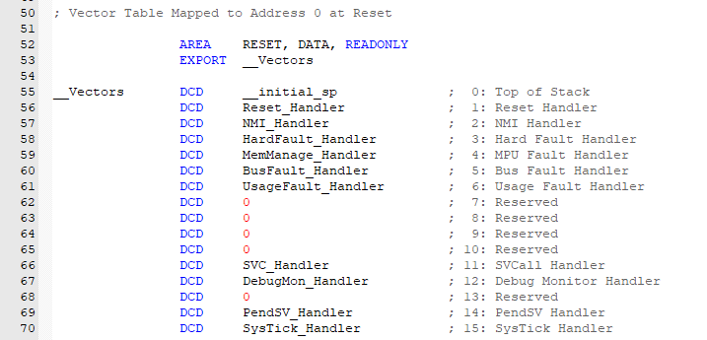

جدول interrupt ها که با نام interrupt vector شناخته می شود به منظور بررسی وقفه ها می باشد. در پردازنده arm موجود در درس دو مد کاری وجود دارد به نام های thread , exception. به صورت نرمال پردازنده در مد thread هست اما وقتی وقفه ای رخ می دهد با توجه به این جدول نوع وقفه و نحوه هندل کردن آن را متوجه شده و مد کاری پردازنده هم برای سرویس دهی به وقفه به مد exception تغییر می کند.

Role of Interrupt Vector Table in Interrupt Processing. ARM Cortex-M CPU has two modes of operation such as thread mode and exception. In normal execution, CPU runs in thread mode. But when an interrupt occurs the CPU transfers from thread mode to exception mode.

شرح کلی آزمایش:

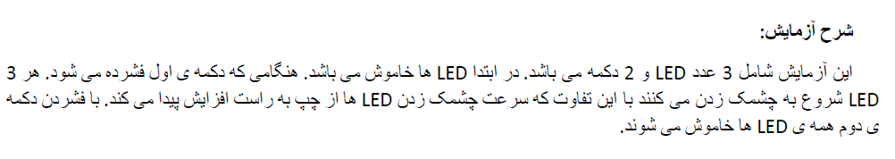

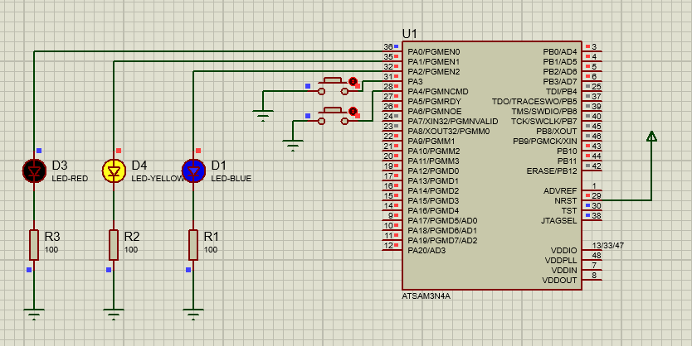

کد اسمبلی:

